Manual del vendedor
Registrá las ventas del puesto, guardá el correo del cliente y ordená las fotos visibles. Para vender necesitás tu check-in registrado, ventas abiertas y tarifas disponibles.

Registrar una venta
1. Entrá en Ventas → Registrar venta en evento. El encargado debe haber abierto las ventas desde Check-in y el puesto debe tener tarifas activas. Se ofrecen las fotos del día actual de Argentina.
2. Tocá la foto correspondiente y pulsá Vender. Si necesitás identificar al destinatario, guardá su correo antes de entrar al formulario de venta.
3. En Tarifas y copias, ingresá la cantidad de copias de cada tamaño o tarifa que se compra. Elegí Efectivo, Transferencia o Tarjeta y revisá el total.
4. Pulsá Confirmar venta y esperá Venta registrada. Después usá Volver a las fotos. La foto vendida pasa automáticamente a ocultas y conserva su historial.
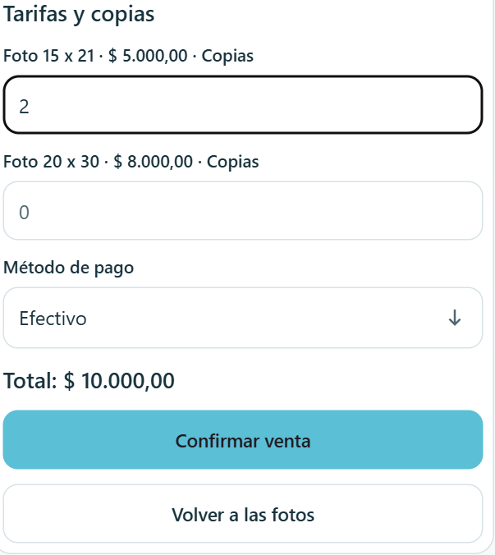
Formulario de venta con copias por tarifa método de pago total y confirmación
Si no se habilita Vender. Revisá que las ventas estén abiertas y que haya tarifas disponibles; pedí al encargado que lo resuelva desde Check-in o Precios.
Ante un error. Revisá el mensaje y el historial de Ventas antes de iniciar otra operación. Si reintentás desde el mismo formulario con los mismos datos, se conserva el intento para evitar registrar dos veces la misma venta.

Asignar fotos a un cliente
1. Desde Ventas → Registrar venta en evento, tocá la foto. En Mail del cliente, ingresá el correo completo del destinatario y pulsá Guardar mail del cliente.
2. Si existe una cuenta cliente activa con ese correo, la foto queda asociada. Comprobá el destinatario mostrado antes de continuar. Si la cuenta todavía no existe, verás Mail guardado y el aviso de asociación pendiente.
3. Una foto que ya muestra Cliente no permite reemplazar el vínculo desde esta pantalla. Si detectás un destinatario incorrecto, avisá al encargado antes de continuar.
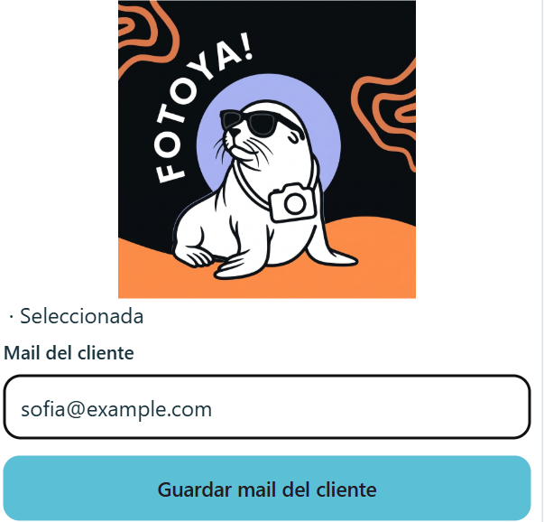
Foto seleccionada con el campo Mail del cliente y su botón de guardado
Asignar y vender son acciones distintas. Guardar el correo no registra una venta ni reemplaza la confirmación del cobro.
Alcance. Esta asignación desde ventas corresponde a las fotos del evento vigente de tu puesto. El encargado también puede asignarlas desde la galería de Fotos.

Ocultar y restaurar fotos
1. En Ventas → Registrar venta en evento, marcá Seleccionar en las fotos que ya no necesitás mostrar. Podés reunir hasta 100 por operación.
2. Pulsá Ocultar N fotos. Los archivos y el historial se conservan. La ocultación se comparte con todos los dispositivos del puesto al actualizar.
3. Para recuperarlas, abrí Ver fotos ocultas, seleccioná las ocultadas manualmente y pulsá Restaurar N fotos. Volver a fotos visibles regresa al listado de trabajo.
4. Las fotos Vendida · oculta pasan allí automáticamente y no se pueden seleccionar para restaurar. Cancelar selección limpia las marcas sin cambiar las fotos.
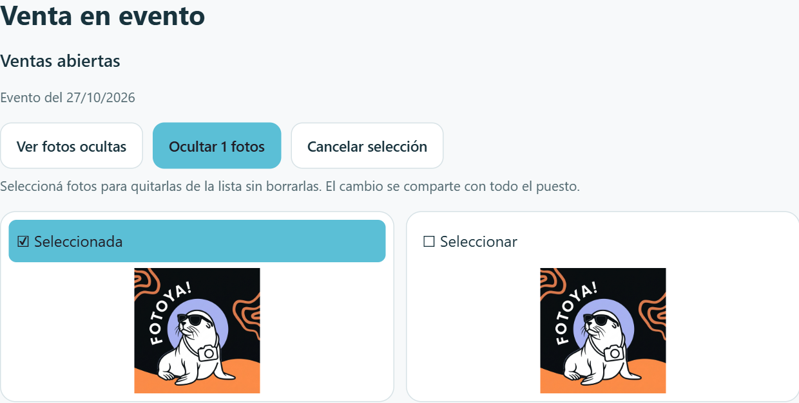
Selección de fotos con la acción Ocultar y el acceso a fotos ocultas

Cambiar tus datos y cerrar sesión
1. Nombre y apellido. Entrá en Mi usuario → Cambiar nombre, editá ambos campos y pulsá Guardar nombre. Este cambio conserva tu sesión.
2. Contraseña. En Mi usuario → Cambiar contraseña, completá Contraseña actual y Nueva contraseña de 12 a 128 caracteres. Pulsá Guardar contraseña. Se cierran todas tus sesiones; volvé a ingresar con la nueva contraseña.
3. Cerrar sesión. En Mi usuario, pulsá Cerrar sesión. Si tenés una jornada abierta, registrá también tu check-out en el dispositivo del puesto.
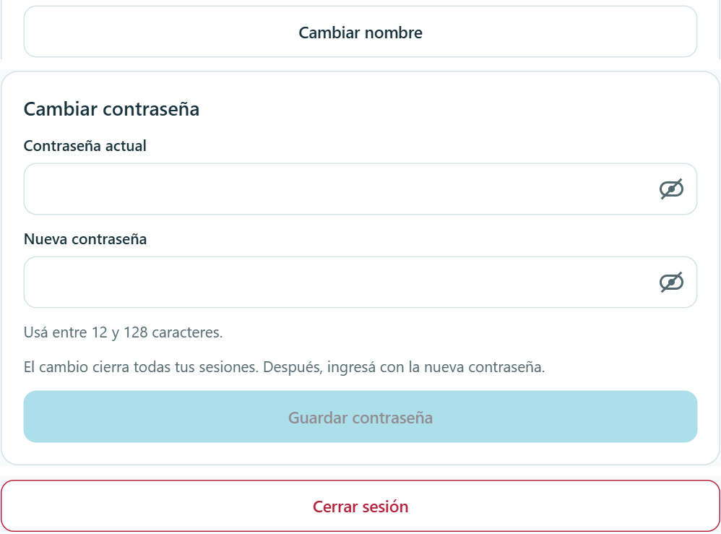
Mi usuario con las acciones de nombre contraseña y cierre de sesión
Jornada de trabajo. En el dispositivo de Check-in del puesto, elegí tu nombre, ingresá tu correo y contraseña y confirmá el check-in. Al terminar, repetí el procedimiento para confirmar el check-out. Consultá tus registros en Mi asistencia. Cerrar sesión no registra la salida.

